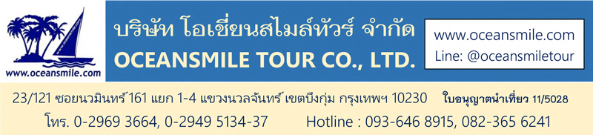

**[UQ865-CANAS] ซินเจียงเหนือ คานาสือ สกีหิมะหมู่บ้านเหอมู่ หุบเขาอัลไต**

**ทะเลสาบคานาสือ แพะเมืองผี แกรนด์แคนย่อนตูซานจื่อ ตลาดต้าปาจา อูรูมูฉี**

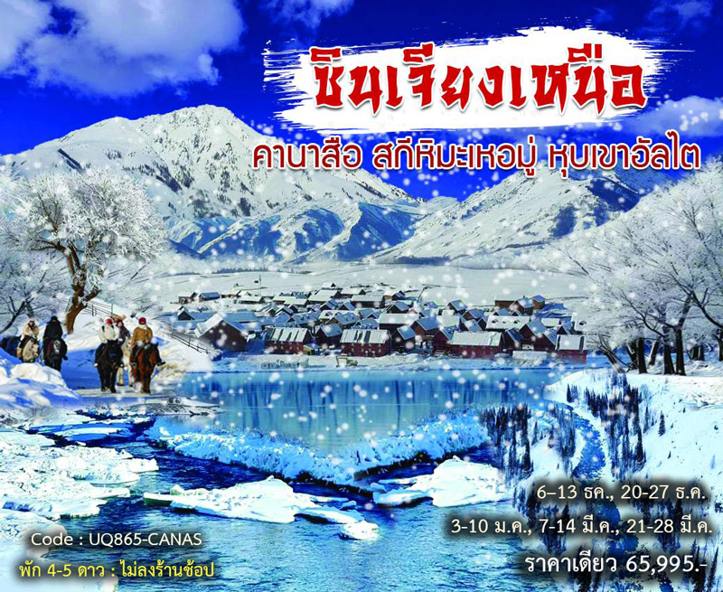

**• ทัวร์ไม่ลงร้าน (สกีหิมะซินเจียงเหนือ)**

• ชมหิมะสวยๆปีละครั้งที่ อุทยานคานาสือ และทะเลสาบต่างๆ (เน้นถ่ายรูปสวยๆ)

• ชม สกีหิมะ ที่ หมู่บ้านเหอมู่ ลานสกีและหมู่บ้านที่วิวทิวทัศน์สวยที่สุดในซินเจียง

• ชม แกรนด์แคนยอนตูซานจื่อ แคนยอนที่ธรรมชาติสรรสร้างขึ้นมาอย่างสวยงามหลายล้านปี

• ชมวิว ทางด่วน S21 Desert Highway ทางด่วนสายแรกของซินเจียงที่ข้ามทะเลทราย

• อาหารดี - โรงแรมที่พักระดับ 4-5 ดาว – บินสายการบิน Urumqi Air (UQ)

• ไม่ลงร้านช้อปร้านยา มีเวลาเที่ยวเต็มที่ ไม่มีขาย Option เสริม ไม่เก็บเงินเพิ่มราคาทัวร์

|  |  |  |  |
| --- | --- | --- | --- |
| **D:\ATP\4Jo\740\UQ-865.jpg** | | | |
| **Days** | **โปรแกรมทัวร์** | **อาหาร** | **Hotel** |
| 1 | สนามบินสุวรรณภูมิ – ลั่วหยาง - อูรูมูฉี UQ2642 (17.10-03.40) | - | - |
| 2 | อูรูมูฉี – แกรนด์แคนย่อนตูซานจื่อ - เมืองเคอร์ลามาอี้ | B/L/D | เคอร์ลามาอี้ 4 ดาว |
| 3 | เมืองเคอร์ลามาอี้ - แพะเมืองผี – เมืองปู้เอ่อร์จิน | B/L/D | ปู้เอ่อร์จิน 4 ดาว |
| 4 | เมืองปู้เอ่อร์จิน - หมู่บ้านเหอมู่ บ้านชนเผ่าถูหว่า – สกีหิมะ (รวมกระเช้า) | B/L/D | หมู่บ้านหอมู่ 4 ดาว |
| 5 | อุทยานคานาสือ ทะเลสาบมังกรหลับ โค้งวงพระจันทร์ ทะเลสาบเทวดา จุดชมวิวคานาสือ ศาลาชมปลา ทะเลสาบคานาสือ | B/L/D | คานาสือ 4 ดาว |
| 6 | คานาสือ – เมืองปู้เอ่อร์จิน - ทะเลสาบอูหลุนกูหู - เมืองเป่ยถุน | B/L/D | เป่ยถุน 4 ดาว |
| 7 | เมืองเป่ยถุน - Desert Highway – อูรูมูฉี - ช้อปปิ้งตลาดต้าปาจา | B/L/D | อูรูมูฉี 5 ดาว |
| 8 | อูรูมูฉี - ลั่วหยาง - สนามบินสุวรรณภูมิ UQ261 (07.00-15.50) | B/-/- | - |

|  |  |  |  |  |
| --- | --- | --- | --- | --- |
| **• ค่าบริการ** | | | | |
| วันเดินทาง | ผู้ใหญ่ | เด็กเสริมเตียง | พักเดี่ยวเพิ่ม | หมายเหตุ |
| 6 – 13 ธันวาคม 2567 | 65,995.- | 64,995.- | 12,000.- | ช่วงฤดูหนาว สกีหิมะ |
| 20 – 27 ธันวาคม 2567 | 65,995.- | 64,995.- | 12,000.- | ช่วงฤดูหนาว สกีหิมะ |
| 3 – 10 มกราคม 2568 | 65,995.- | 64,995.- | 12,000.- | ช่วงฤดูหนาว สกีหิมะ |
| 7 – 14 มีนาคม 2568 | 65,995.- | 64,995.- | 12,000.- | ช่วงฤดูหนาว สกีหิมะ |
| 21 – 28 มีนาคม 2568 | 65,995.- | 64,995.- | 12,000.- | ช่วงฤดูหนาว สกีหิมะ |
| • ทัวร์ไม่ลงร้าน กรุ๊ป 16 - 20 ท่าน – รถบัส 38 ที่นั่ง – ตั๋วเครื่องบินพร้อมเดินทาง (ใบอนุญาตนำเที่ยวเลขที่ 11/05028) | | | | |
| • ลูกค้าเก่า ลดท่านละ 500.-บาท - สอบถามเพิ่มเติมทางไลน์ @oceansmiletour – โทร.0936468915 (โจ้) | | | | |
| • กรุ๊ปเหมาหมู่คณะ 16 ท่านขึ้นไป เดินทางได้ทุกวันศุกร์ | | | | |

**วันแรก : สนามบินสุวรรณภูมิ – ลั่วหยาง - อูรูมูฉี UQ2642 (17.10 - 03.40)**

14.00 น. พร้อมกันที่ สนามบินสุวรรณภูมิ ชั้น 4 เคาเตอร์สายการบิน Urumqi Air เจ้าหน้าที่คอยให้การต้อนรับและอำนวยในการเดินทาง (บนเครื่องมีบริการอาหาร / น้ำหนักโหลดกระเป๋า 23 กิโลกรัม – ถือขึ้นเครื่อง 7 กิโลกรัม)

17.10 น. ออกเดินทางสู่ เมืองลั่วหยาง โดยสายการบิน Urumqi Air เที่ยวบินที่ UQ2642 (มีบริการอาหารบนเครื่อง)

22.10 น. ถึง เมืองลั่วหยาง (เวลาที่ประเทศจีนเร็วกว่าไทย 1 ชั่วโมง) ผ่านพิธีการตรวจคนเข้าเมือง จากนั้นมาขึ้นเครื่องเพื่อเดินทางต่อไป เมืองอูรูมูฉี

23.45 น. ออกเดินทางสู่ เมืองอูรูมูฉี โดยสายการบิน Urumqi Air (มีบริการอาหารบนเครื่อง)

**วันสอง : อูรูมูฉี – แกรนด์แคนย่อนตูซานจื่อ - เมืองเคอร์ลามาอี้**

03.40 น. ถึง ท่าอากาศยานอูรูมูฉี เขตปกครองตนเองซินเจียง หลังรับสัมภาระและทำภารกิจเรียบร้อย นำท่านเดินทางเข้าสู่ ตัวเมืองอูรูมูฉี (ใช้เวลาประมาณ 1 ชั่วโมง) เมืองอูรูมูฉี ชื่อเดิมว่า ซีเฉิง แปลว่า เมืองทางตะวันตก ตั้งอยู่ทางตะวันตกเฉียงเหนือของประเทศจีน เป็นพื้นที่เขตปกครองที่ใหญ่ที่สุด เป็นเมืองที่ได้รับสมญานามว่า “ดินแดนแห่งทุ่งหญ้าอันสวยงาม” เป็นเมืองหลวงของเขตปกครองตนเองซินเจียง ในอดีตเคยเป็นเมืองจุดแวะพักของกองคาราวานตามเส้นทางสายไหม

07.30 น. บริการอาหารเช้าที่โรงแรม (1) หลังอาหารนำท่านเดินทางสู่ แกรนด์แคนยอนตูซานจื่อ (Dushanzi Grand Canyon) เป็นแคนย่อนที่ธรรมชาติสร้างขึ้นมาหลายล้านปี อันเนื่องจากการไหลเซาะของน้ำที่ละลายจากหิมะจากเทือกเขาเทียนซาน เป็นแกรนด์แคนย่อนขนาดใหญ่และสวยงาม มีแม่น้ำขุยถุนไหลผ่าน ว้าง 800-1000 เมตร สูง 200 กว่าเมตร มีจุดชมวิวสวยๆ มีผาหินตั้งตระง่านสูงๆตํ่าๆราวกับป่าหินเป็นชั้นๆ ราวกับป่าหินที่ถูกเสริมสร้างจากสวรรค์ เรียงรายเป็นชั้นๆ บ้างคล้ายภูเขาหิมะ ช่องแคบ สนามหญ้าและลำห้วยไหลผ่านส่องสะท้านสีสันสวยงาม

12.00 น. บริการอาหารกลางวันที่ภัตตาคาร (2) หลังอาหารนำท่านเดินทางสู่ เมืองเคอลามาอี้ ชมวิวทิวทัศน์ระหว่างทางหลังอาหารผ่านชม บ่อน้ำมันสีดำ บ่อน้ำมันขนาดใหญ่ มีแท่นขุดเจาะน้ำมันให้เห็นมากมายระหว่างทางของเมืองเคอลามาอี้ ซึ่งทุกวันนี้บ่อน้ำมันบนดินในแถบที่ราบและบนภูเขาแห่งนี้ยังคงมีน้ำมันดิบสีดำอยู่มากมายจนคนท้องถิ่นบริเวณนี้เรียกว่า “ภูเขามังกรดำ” เป็นแหล่งน้ำมันที่ใหญ่ที่สุดของประเทศจีน

19.00 น. บริการอาหารเย็นที่ภัตตาคาร (3) หลังอาหารพักผ่อน (พัก Jin Jiang Du Cheng Hotel หรือ ระดับ 4 ดาว)

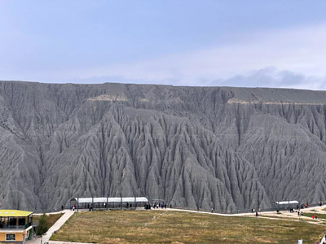 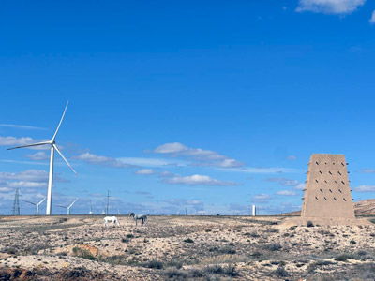 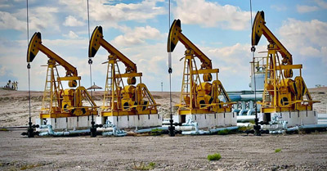

**วันที่สาม : เมืองเคอร์ลามาอี้ - แพะเมืองผี – เมืองปู้เอ่อร์จิน**

07.00 น. บริการอาหารเช้าที่โรงแรม (4) หลังอาหารนำท่านเดินทางสู่ เมืองผีอูเหอเอ่อ หรือเรียกว่า แพะเมืองผี ผ่านชมกังหันลม มากมายระหว่างเส้นทาง จากนั้นนำท่านชม แพะเมืองผี เป็นผืนแผ่นดินที่เกิดจากการกัดเซาะของกระแสลมทำให้เกิดเป็นรูปร่างต่างๆ เปรียบเสมือนดินแดนพิศวง สนุกสนานกับกิจกรรมและบรรยากาศทะเลทราย (รวมรถไฟเล็กนำเที่ยว)

12.00 น. บริการอาหารที่ภัตตาคาร (5) หลังอาหารนำท่านเดินทางสู่ เมืองปู้เอ่อร์จิน ท่านจะได้ชมวิวทิวทัศน์ที่สวยงามของทะเลทราย บางพื้นที่ของทะเลทรายอันกว้างใหญ่ที่ไม่มีผู้คนอาศัยอยู่ (พักผ่อนบนรถ)

19.00 น. บริการอาหารเย็นที่ภัตตาคาร (6) หลังอาหารพักผ่อนตามสบาย (พัก Ri Guang Cheng Hotel หรือระดับ 4 ดาว)

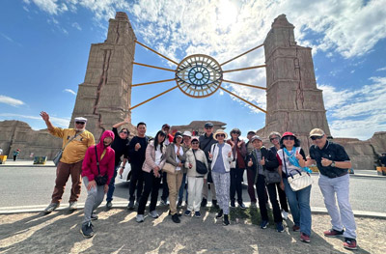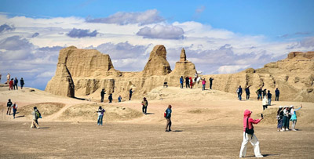

**วันที่สี่ : เมืองปู้เอ่อร์จิน - หมู่บ้านเหอมู่ บ้านชนเผ่าถูหว่า – สกีหิมะ (รวมกระเช้า)**

07.00 น. บริการอาหารเช้าที่โรงแรม (7) หลังอาหาร เปลี่ยนรถเป็นรถอินโนวาสำหรับลุยเส้นทางภูเขาหิมะ (นั่งคันละ 4 คน) นำท่านเดินทางสู่ หุบเขาอัลไต หรือ หุบเขาเล่อไท่ ตามภาษามองโกเลียหมายถึงหุบเขาแห่งทองคำ เทือกเขาอัลไตตั้งอยู่ในเขตเอเชียกลางบนรอยต่อระหว่างรัสเซีย จีน มองโกเลียและคาซัคสถาน ดินแดนแห่งนี้เต็มไปด้วยเทือกเขาสูงตระหง่าน บนยอดเขาปกคลุมด้วยหิมะตลอดปีและในตอนเช้าแสงอาทิตย์สีเหลืองทองส่องยอดเขาหิมะดูเป็นสีทองจึงเป็นที่มาภูเขาอัลไตหรือภูเขาสีทอง นำท่านเที่ยวชม หมู่บ้านเหอมู่ หมู่บ้านคนเลี้ยงม้าและเป็นหมู่บ้านที่วิวทิวทัศน์สวยที่สุดในหุบเขาอัลไต อดีตเป็นหมู่บ้านทหารพลัดถิ่นของเจงกีสข่าน ซึ่งตั้งอยู่ในหุบเหวเจียเติง มีแม่น้ำเหอมู่ไหลผ่าน สูงจากระดับน้ำทะเลถึง 1,100-2,300 เมตร เป็นหมู่บ้านเก่าแก่ที่มีความสวยงามท่ามกลางธรรมชาติ (คล้ายๆกับหมู่บ้านชิราคาวาโกะประเทศญี่ปุ่น) หมู่บ้านเหอมู่เป็นที่สนใจของนักวาดรูปและนักถ่ายรูปนิยมมาท่องเที่ยว ในแต่ละช่วงฤดูจะสวยงามแตกต่างกันออกไป ระหว่างทางผ่าน เขาไป๋ซาน อันสวยงาม นำท่านเที่ยวชม บ้านชนเผ่าถูหว่า ชนเผ่าเลี้ยงม้าที่อาศัยอยู่มาตั้งแต่สมัยเจงกีสข่านแผ่ขยายอาณาจักร ชมการละเล่นการแสดงของชาวพื้นเมืองที่ตั้งหมู่บ้านอยู่ริมแม่น้ำ (รวมรถกอล์ฟ)

12.00 น. บริการอาหารที่ภัตตาคาร (8) หลังอาหารนำท่านชม ลานเล่นสกีและสโนว์บอร์ด ที่สวยงามที่สุดในแถบหุบเขาอัลไต (หุบเขาอาเล่อไท่) คนจีนนิยมเดินทางมาเล่นสกีและมาเที่ยวชมภูเขาที่ปกคลุมด้วยหิมะสวยๆ ให้ท่านได้อิสระกับการเล่นสกี ถ่ายรูปวิวทิวทัศน์สวยๆของภูเขาหิมะและนำท่าน นั่งกระเช้า (รวมค่ากระเช้า) ไปถ่ายรูปกับวิวสวยๆริมแม่น้ำเหอมู่ และจุดชมวิวสวยๆของหมู่บ้าน (ไม่รวมค่าเช่าอุปกรณ์เล่นสกีและกิจกรรมอื่นๆ)

19.00 น. บริการอาหารเย็นที่ภัตตาคาร (9) หลังอาหารพักผ่อนกันตามสบาย (พัก Shu Bo Rui Si Hotel หรือระดับ 4 ดาว)

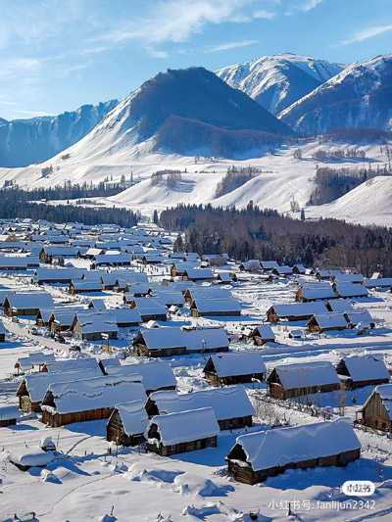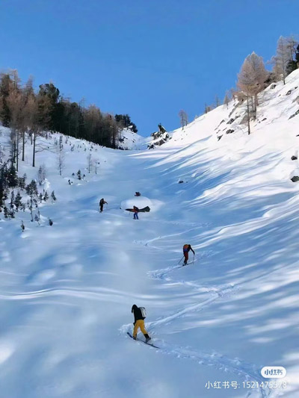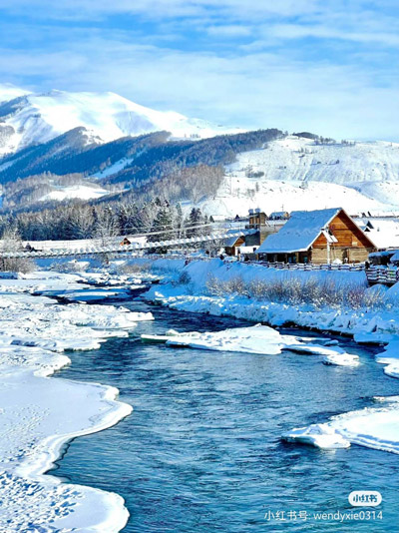

**วันที่ห้า : คานาสือ ทะเลสาบมังกรหลับ โค้งวงพระจันทร์ ทะเลสาบเทวดา ศาลาชมปลา ทะเลสาบคานาสือ**

07.00 น. บริการอาหารที่โรงแรม (10) หลังอาหารนำท่านเดินทางสู่ คานาสือ อุทยานคานาส (ใช้รถอินโนวาสำหรับลุยเส้นทางภูเขาหิมะ นั่งคันละ 4 คน) เที่ยวชมดินแดนที่ได้รับการยกย่องว่าเป็นแผ่นดินที่บริสุทธิ์แหล่งสุดท้ายของมวลมนุษย์ที่ปราศจากมลภาวะและสวยงามที่สุดที่หลงเหลืออยู่ในโลก ระหว่างทางท่านจะได้สัมผัสกับกลิ่นอายความบริสุทธิ์ของธรรมชาติรอบกาย โอบล้อมด้วยภูเขาทั้งซ้ายขวา เขียวขจีไปด้วยป่าสน เดินทางสู่ เขตทิวทัศน์คานาสือ อุทยานคานาส นำท่านชม ทะเลสาบมังกรหลับ หรือ โค้งน้ำไดโนเสาร์ จากนั้นชม เย้เลี่ยงวาน หรือ โค้งวงพระจันทร์ ที่มีตำนานเล่าขานว่าเป็นทะเลสาบที่มีรอยเท้าของเจงกิสข่าน ชม ทะเลสาบเทวดา เป็นทะสาบที่มีจุดเด่นอยู่ที่ความใสของน้ำที่ถูกปกคลุมไปด้วยหิมะ

12.00 น. บริการอาหารกลางวันที่ภัตตาคารในอุทยาน (11) หลังอาหารเที่ยวชม จุดชมวิวคานาสือ จุดชมวิวที่สูงที่สุดเพื่อชมทะเลสาบคานาสหรือทะเลสาบคานาสือ (ทะเลสาบเปลี่ยนสี) ชม ศาลาชมปลา ที่อยู่บนยอดเขา ชมป่าสนเขา สัมผัสกับบรรยากาศอันหนาวเย็นและยอดเขาที่ปกคลุมไปด้วยน้ำแข็ง ชม ทะเลสาบคานาสือ ซึ่งอยู่สูงจากระดับน้ำทะเลถึง 1,374 เมตร ชมบรรยากาศของทะเลสาบคานาส ให้ท่านได้ถ่ายรูปวิวสวยๆของอุทยานคานาสือ

19.00 น. บริการอาหารเย็นที่ภัตตาคาร (12) หลังอาหารพักผ่อนกันตามสบาย (พัก Merrier Vacation Hotel หรือ ระดับ 4 ดาว อยู่ในอุทยานคานาสือ)

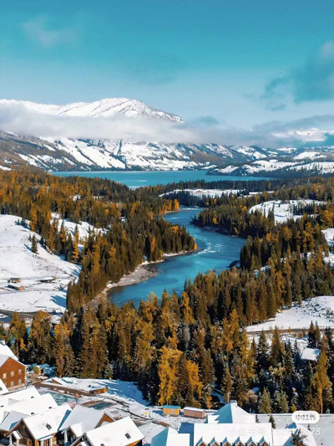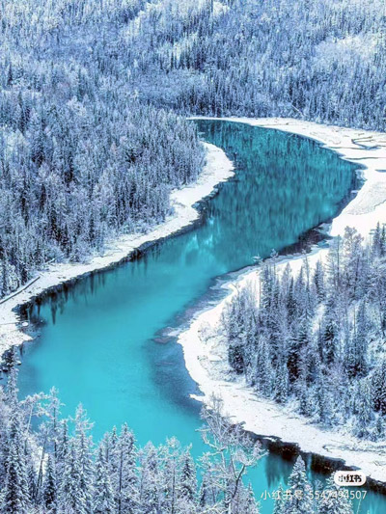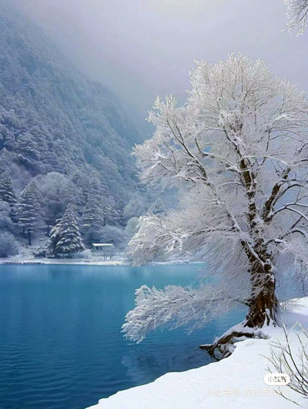

**วันที่หก : คานาสือ – เมืองปู้เอ่อร์จิน - ทะเลสาบอูหลุนกูหู - เมืองเป่ยถุน**

07.00 น. บริการอาหารที่โรงแรม (13) หลังอาหารนำท่านเดินทางสู่ เมืองปู้เอ่อร์จิน แวะถ่ายรูปกับทุ่งหญ้าที่ปกคลุมไปด้วยหิมะขาวโพลน มีต้นสนสวยๆที่ประดับไปด้วยหิมะ รวมทั้งวิวทิวทัศน์อันอลังการของภูเขารูปทรงต่างๆสวยงามมาก

12.00 น. บริการอาหารกลางวันที่ภัตตาคารเมืองปู้เอ่อร์จิน (14) หลังอาหารเปลี่ยนรถเป็นรถบัสคันเดิม นำท่านเดินทางสู่ ทะเลสาบอูหลุนกูหู ทะเลสาบขนาดใหญ่ที่มีระบบจัดการน้ำจากแม่น้ำอูหลุนกูเข้ามาในทะเลสาบเพื่อใช้ทำการประมงและการเกษตร รวมทั้งเป็นแหล่งอาหารและเป็นสถานที่ท่องเที่ยวระดับ 4A ของประเทศจีนที่นักท่องเที่ยวนิยมมาเที่ยวมากที่สุดแห่งหนึ่งของเขาจังหวัดอัลไต ให้ท่านได้พักผ่อน ถ่ายรูปกับวิวสวยๆ จากนั้นนำท่านเดินทางสู่ เมืองเป่ยถุน

19.00 น. บริการอาหารเย็นที่ภัตตาคาร (15) หลังอาหารพักผ่อนตามสบาย (พัก Chen Ji Graden Hotel หรือระดับ 4 ดาว)

**วันที่เจ็ด : เมืองเป่ยถุน - Desert Highway – อูรูมูฉี - ช้อปปิ้งตลาดต้าปาจา**

07.00 น.  บริการอาหารเช้าที่โรงแรม (16) หลังอาหารนำท่านเดินทางสู่ เมืองอูรูมูฉี ใช้ทางด่วนสายใหม่ S21 Desert Highway ทางด่วนสายแรกของซินเจียงที่ข้ามทะเลทราย ชม ทะเลทรายกู๋เอ่อปานทงกู่เท่อ (Gurbantunggut Desert) ซึ่งเป็นทะเลทรายขนาดใหญ่อันดับ 2 ของประเทศจีน บางพื้นที่ของทะเลทรายอันกว้างใหญ่ที่ไม่มีผู้คนอาศัยอยู่ ท่านจะได้ชมวิวทิวทัศน์ที่สวยงามของทะเลทราย (พักผ่อนบนรถ)

12.00 น. บริการอาหารกลางวันที่ภัตตาคาร (17) หลังอาหารออกเดินทางกันต่อ จากนั้นนำท่านเดินทางไปช้อปปิ้งที่ ตลาดต้าปาจา เป็นตลาดพื้นเมืองที่เป็นสัญลักษณ์เมืองอูรูมูฉี จำหน่ายสินค้าพื้นเมือง เช่น อัลมอนด์, วอลนัท, กีวีอบแห้ง, ลูกเกด ฯลฯ แล้วยังมีสินค้าประเภทเครื่องดนตรีพื้นเมืองมากมาย

19.00 น. บริการอาหารค่ำที่ภัตตาคาร (18) หลังอาหารพักผ่อน (พัก Hampton by Hilton Urumqi หรือระดับ 5 ดาว)

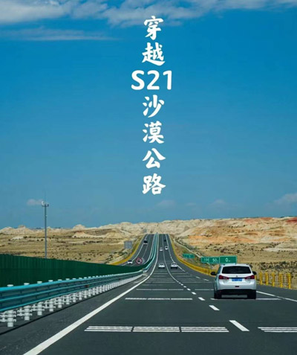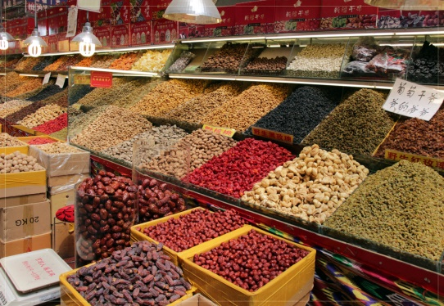 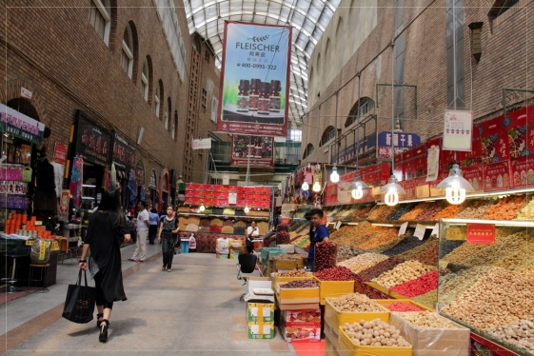

**วันที่แปด : อูรูมูฉี – ลั่วหยาง - สนามบินสุวรรณภูมิ UQ2641 (07.00-15.50)**

05.00 น.  นำท่านออกเดินทางสู่ สนามบินอูรูมูฉี URC บริการอาหารเช้าแบบกล่อง (19)

07.00 น. ออกเดินทางสู่ เมืองลั่วหยาง โดยสายการบิน Urumqi Air เที่ยวบินที่ UQ2641 (มีบริการอาหารบนเครื่อง)

10.50 น. ถึง เมืองลั่วหยาง ลงจากเครื่อง ผ่านพิธีการตรวจคนออกเมือง รับกระเป๋า จากนั้นมาโหลดกระเป๋าใหม่ นำท่านขึ้นเครื่องเพื่อเดินทางกลับ กรุงเทพฯ

12.25 น. ออกเดินทางกลับกรุงเทพฯ โดยสายการบิน Urumqi Air (มีบริการอาหารบนเครื่อง)

15.50 น.  ถึง สนามบินสุวรรณภูมิ โดยสวัสดิภาพ

**• ค่าบริการนี้รวม**

1.ค่าตั๋วเครื่องบินตามระบุในโปรแกรม

2.ค่าโรงแรมที่พัก 6 คืน (พักห้องละ 2 ท่าน ระดับ 4-5 ดาว)

3.ค่าอาหารทุกมื้อพร้อมอาหารว่างและเครื่องดื่ม

4.รถบัสปรับอากาศนำเที่ยว

5.ค่าประกันอุบัติเหตุในการเดินทาง

6.ค่าธรรมเนียมเข้าชมสถานที่ต่างๆ

7.ค่าน้ำหนักสัมภาระขึ้นเครื่องคนละ 23 กิโลกรัม

8.หัวหน้าทัวร์ไทยนำเที่ยวตลอดการเดินทาง

**• ค่าบริการนี้ไม่รวม**

1.กระเป๋าเดินทางในกรณีที่น้ำหนักเกินกว่าที่สายการบินกำหนด 23 กิโลกรัมต่อท่าน

2.ค่าทิปไกด์และพนักงานขับรถจีน (รวมทั้งทริป 2,000.-บาท)

3.ค่าทิปหัวหน้าทัวร์ไทยตามความพึงพอใจครับ

**• การสำรองที่นั่ง**

1.วางมัดจำท่านละ 15,000.-บาท พร้อมส่งหน้าพาส – เบอร์โทรติดต่อ

2.ส่วนที่เหลือชำระก่อนการเดินทาง 25 วัน

**• การยกเลิกทัวร์**

1.ลูกค้ายกเลิกทัวร์ก่อนการเดินทาง 30 วัน บริษัทฯจะเก็บค่าใช้จ่ายตามความเป็นจริง เช่น ค่าตั๋วเครื่องบินหรืออื่นๆที่มี

**• เงื่อนไขอื่นๆ**

• บริษัทฯ รับเฉพาะผู้มีประสงค์เดินทางเพื่อการท่องเที่ยวเท่านั้น

• หากท่านถูกเจ้าหน้าที่ตรวจคนเข้าเมืองของประเทศไทยหรือประเทศปลายทาง ปฏิเสธการเข้าหรือออกเมืองด้วยเหตุผลใดๆ ก็ตาม บริษัทฯ ขอสงวนสิทธิ์ที่จะไม่คืนเงินค่าทัวร์บางส่วนหรือทั้งหมด

• บริษัทฯ ขอสงวนสิทธิ์ในการรับผิดชอบต่อค่าใช้จ่าย ในกรณีที่เกิดเหตุสุดวิสัย เช่น การยกเลิกเที่ยวบิน การล่าช้าของสายการบิน ภัยธรรมชาติ การจลาจลและทรัพย์สินที่สูญหายระหว่างเดินทาง ที่เกิดขึ้นเหนืออำนาจความควบคุมของบริษัทฯ

• ในระหว่างเดินทาง หากท่านไม่ใช้บริการใดๆ ถือว่าท่านสละสิทธิ์ ไม่สามารถเรียกร้องขอค่าบริการคืนได้